План характеристики
подгруппы химических элементов

I. Характеристика элементов.
- Положение в ПС.
- Символы элементов с указанием заряда ядра и атомной массы.
- Электронные и графические формулы строения внешнего электронного уровня.
- Возможные степени окисления.
- Химический характер и свойства элементов, закономерности их изменения.
II.Характеристика соединений (формулы и химический характер оксидов, гидроксидов, летучих водородных соединений, закономерности изменения их химического характера).
III. Характеристика простых веществ (формулы, вид химической связи, тип кристаллической решетки, важнейшие физические свойства).

План характеристики  химического элемента | План характеристики  вещества
1. Название, химический знак, относительная атомная масса, порядковый номер.  2. Положение в периодической системе химических элементов Д.И. Менделеева:  А) период, Б) группа, В) подгруппа, Г) ряд.  3. Строение атома:  - заряд ядра,  - число электронов, протонов, нейтронов,  -электронная и электронно-графическая схема распределения электронов в атоме,  - число валентных электронов.  4. Валентные возможности атома химического элемента, степени окисления.  5.Электронное семейство (s-, p-, d-, f-) и характер элемента (неметалл или металл, переходный элемент). Окислительно-восстановительные свойства  6.Сравнение свойств элемента с соседями:  А )по периоду; б) по подгруппе.  6.Формулы соединений, их химический характер (основный, кислотный, амфотерный) и его доказательство:  А) высший оксид,  Б) гидроксид,  В) летучее водородное соединение.  7. Нахождение в природе. | 1. Состав вещества (молекулярная формула).  2. Строение молекулы вещества:  А) структурная формула,  Б) электронная формула,  В) вид химической связи, тип кристаллической решетки,.  3. Нахождение в природе. Получение вещества:  А) в промышленности,  Б) в лаборатории.  4. Физические свойства вещества (цвет, агрегатное состояние, запах, растворимость и т.д.).  5. Химические свойства вещества:  А) взаимодействие с простыми веществами,  Б) взаимодействие со сложными веществами  (уравнения химических реакций).  6. Значение вещества в природе и жизни человека. Применение вещества.

I. Периодический закон и периодическая система
Менделеевская формулировка
Свойства простых веществ и образуемых ими соединений находятся в периодической зависимости от величины их атомных масс
Современная формулировка
Свойства химических элементов и образуемых ими соединений находятся в периодической зависимости от величины зарядов ядер их атомов

Периодическая система – графическое отображение периодического закона

Периодическая система

периоды
группы

1-й – 2 элемента
А
главная
В
побочная
2-й – 8 элементов малые
3-й – 8 элементов
4-й – 18 элементов
5-й – 18 элементов
6-й – 32 элементов большие
Элементы малых и больших периодов

Ме и Нем
Элементы больших периодов

только Ме

7-й – 29 элементов
(незавершен)

II. Положение элемента в ПС и строение атома.

Положение элемента | Строение атома
Порядковый номер элемента | Заряд ядра; число протонов в ядре; общее число электронов в атоме
Номер группы | Высшая валентность в оксидах; число электронов на последнем уровне  ( подгруппа А)
Номер периода | Число энергетических уровней в атоме
 | Число нейтронов в атоме равно разности между относительной атомной массой и порядковым номером

III. Периодичность изменения свойств элементов.
Горизонтальное направление ( слева направо по периоду):
Аr↑, заряд ядра ↑, Rат ↓, ↑ притяжение электронов к ядру, поэтому Ме свойства ↓, Нем свойства ↑, восстановительная способность ↓, окислительная способность ↑, ЭО↑, высшая валентность в оксидах и гидроксидах ↑, основный характер соединений ослабевает, кислотный усиливается.
I II III IV V VI VII
R₂O RO R₂O₃ RO₂ R₂O₅ RO₃ R₂O₇
RO H R(OH)₂ H₃RO₃ H₂RO₃ HRO₃ H₂RO₄ HRO₄
R(OH)₃ H₃RO₄
Основания амфотерные к и с л о т ы

Вертикальное направление ( верху вниз по группе):
Аr↑, заряд ядра ↑, Rат ↑, ↓ притяжение электронов к ядру, поэтому Ме свойства ↑, Нем свойства ↓, восстановительная способность ↑, окислительная способность ↓, ЭО↓, высшая валентность в оксидах и гидроксидах равна номеру группы, основный характер соединений усиливается, кислотный ослабевает.

IV.Строение атома 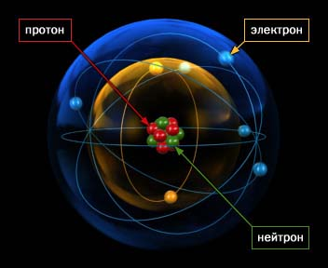

VI. Задание.
1.Составьте электронные формулы атомов элементов с порядковыми номерами
а) 12 и 23; б) 15 и 30; в) 17 и 25 с помощью символов и квантовых ячеек. Определите высшую и низшую степень окисления этих элементов.
2. Дайте характеристику химических элементов по положению в ПС Д.И.Менделеева с порядковыми номерами а) 11; б) 16; в) 35.
3. Какой элемент более активен (т.е. имеет большие металлические или неметаллические свойства) и почему
а) Mg или AL; P или As б) K или Ca; Br или I ; в) Na или K; C или N?
3. Какое соединение более активно (т.е. имеет большие основные или кислотные свойства) и почему
а) KOH или Ca(OH)₂; H₂SiO₃ или H₂CO₃ б) Mg(OH)₂ или Ca(OH)₂; H₃PO₄ или H₂SO₄ ; в) Ba(OH)₂ или Ca(OH)₂; HCLO₄ или H₂SO₄?

Химические свойства неорганических веществ

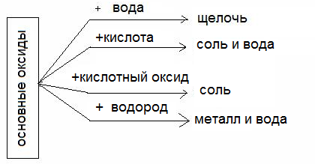
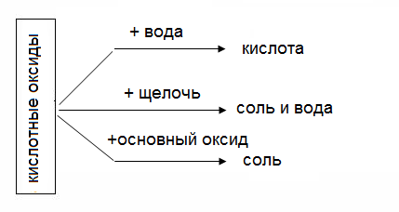

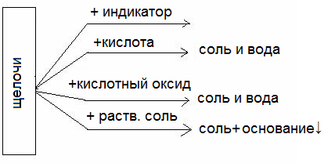
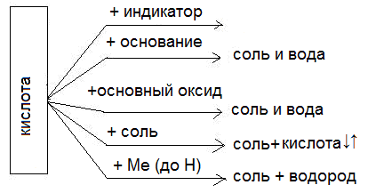

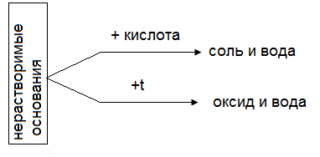 Химичесие свойства солей .
Разложение при прокаливании | CaCO₃=CaO+CO₂↑
Cоль +металл | Fe+CuSO₄=FeSO₄+Cu
Соль +соль | AgNO₃+NaCl=AgCl↓+NaNO₃
Соль +щелочь | CuSO₄+2NaOH=Cu(OH)₂+Na₂SO₄
Соль +кислота | Na₂CO₃+2HCl=2NaCl+H₂O+CO₂↑

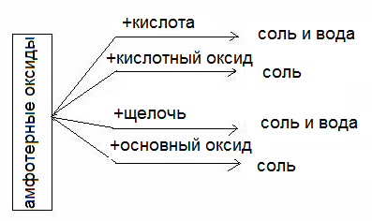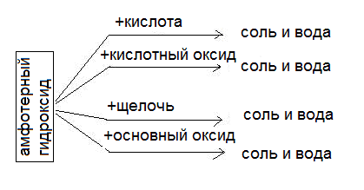

Алгоритм характеристики химических свойств неорганических соединений

1.Определите класс вещества | Оксид натрия Na₂O  Основный оксид (Na – металл с валентностью(II)
2. Перечислите свойства данного класс и запишите примеры формул соединений соответствующего класса | Взаимодействует с:  - кислотными оксидам;  - водой;  - Кислотами.  Например:  - SO₃ – оксид серы (VI)  - H₂O – вода  - H₂SO₄ – серная кислотка
3.Составить уравнения реакций.  Дать названия продуктам реакций. | 1.Основный оксид + кислотный оксид→ соль  Na₂O + SO₃ → Na₂SO₄ сульфат натрия  2. Основный оксид + вода→ основание  Na₂O + H₂O → 2 NaOH гидроксид натрия  3. Основный оксид + кислота→ соль + вода  Na₂O + H₂SO₄ → Na₂SO₄ + H₂O

Задание:
Ссоставить уравнения реакций характеризующие химические свойства HCL, SO₃, KOH, MgO, BaCL_{2,}Zn(OH)_{2.}

◦Химическая связь
- Сущность – это взаимодействие, которое связывает отдельные атомы в более сложные системы (молекулы, кристаллы).
- Причина возникновения: стремление атомов к более устойчивому состоянию
( Правило октета: при образовании химической связи атомы стремятся к созданию устойчивой 8-(октет) или 2-х (дублет) – электронной оболочки инертного газа).
- Природа химической связи: электростатическая и определяется действием кулоновских сил.

→ происходит перераспределение, обобществление внешних

(валентных) электронов, повышение электронной плотности между атомами, притягивающей ядра.
4.Электроотрицательность – свойство атомов в молекуле притягивать электроны других атомов.

Тип химической связи.  (Какие атомы образуют связь) | Схема образования связи | Суть происходящего | Тип кристаллической решетки | Физические свойства | Примеры веществ
Ковалентная  (Только атомы элементов – неметаллов)  А) неполярная  (Атомы одного и того же элемента – неметалла)  Б) полярная (Атомы разных элементов – неметаллов) | Н∙ + ∙Н → Н∙∙Н  (Н-Н) | Образование общих электронных пар | Атомная  или молекулярная  + -  + -  + -  + - | Твердые, тугоплавкие вещества, не растворимые в воде.  Легкоплавкие, тверд., жидк., или газообразн., с низкими t_{пл.} или t_{кип} | Простые вещества – неметаллы - С (алмаз, графит), кремний Si  Простые вещества – неметаллы - O₂, H₂, Cl₂, F₂, I₂, Br₂, N₂, P₄, S₈
 | Н∙ + ∙Н → Н∙∙Н  (Н-Н) | Общая электронная пара расположена на равном удалении от ядер взаимодействующих атомов | Атомная  или молекулярная  + -  + -  + -  + -
 |  | Общая электронная пара смещена к более электроотрицательному атому | Молекулярная  Атомная | См. выше | H₂O, HCl, H₂SO₄, CH₄  SiO₂, SiC
Ионная  ( Атомами металлов и неметаллов) |  | Переход электронов от атомов металлов к атомам неметаллов и образование ионов | Ионная  +  -  +  +  -  - | Твердые, тугоплавкие вещества, растворы или расплавы их проводят электрический ток | CuO, FeCl₂, MgBr₂,  NaCl
Металлическая  (Только атомы элементов – металлов) |  | Связь между всеми ионами металла и свободными электронами металлической кристаллической решетки | Металлическая | Вещества твердые, пластичные, электро- и теплопроводны | Cu, Fe, Na, Zn, сплавы металлов

Электрохимический ряд напряжения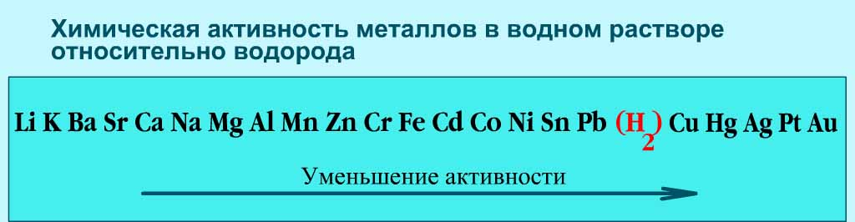

Задание:

1.Даны вещества кислород, водород, хлор, сера, углерод, вода, соляная кислота. Составьте уравнения возможных реакций для а) калия, б) цинка, в) меди. Укажите окислитель и восстановитель.

2.Смесь медных и железных опилок массой 80г обработали избытком соляной кислоты, при этом выделилось 30л Н₂ (н.у.). Каковы массовые доли меди и железа в смеси?
( Овеет: 93,8% Fe и 6,2% Си)

